Ngày soạn: ………………
Ngày soạn: ………………
Tiết 24 ÔN TẬP CHỦ ĐỀ 3
Thời gian thực hiện: 1 tiết
I. MỤC TIÊU:
1. Kiến thức:
- Hệ thống kiến thức về oxygen và không khí.
- Liên hệ kiến thức đã học làm được những bài tập liên quan đến chủ đề.
2. Năng lực:
a) Năng lực chung:
- Tự chủ và tự học: tích cực thực hiện các n/vụ của bản thân trong chủ đề ôn tập.
- Giao tiếp và hợp tác: chủ động, gương mẫu, phối hợp các thành viên trong nhóm hoàn thành các nội dung ôn tập chủ đề
- Giải quyết vấn đề và sáng tạo: Giải quyết vấn đề và sáng tạo thông qua việc giải bài tập trong SGK.
b) Năng lực khoa học tự nhiên:
- Hệ thống hóa được kiến thức về oxygen và không khí.
3. Phẩm chất:
- Có ý thức tìm hiểu về chủ đề học tập, say mê và có niềm tin vào khoa học;
- Quan tâm đến bài tổng kết của cả nhóm, kiên nhẫn thực hiện các nhiệm vụ học tập vận dụng, mở rộng.
II. THIẾT BỊ DẠY HỌC VÀ HỌC LIỆU:
- Giáo án, SGK, Máy chiếu, laptop ( nếu có), phiếu học tập
PHIẾU HỌC TẬP
Câu 1: Trong phòng thí nghiệm người ta thường điều chế khí oxỵgen bằng cách phân huỷ một số hợp chất giàu oxygen như potassium permanganate (còn gọi là thuốc tím, kí hiệu hoá học là KMn0₄). Khí oxy0gen được thu bằng phương pháp đẩy nước ra khỏi ống nghiệm đựng đẩy nước úp ngược trong chậu nước, minh hoa như hình sau
a. Tại sao có thể thu khí oxygen bằng phương pháp đẩy nước?
b. Dấu hiệu nào cho em biết ống nghiệm chứa đầy khí oxygen?

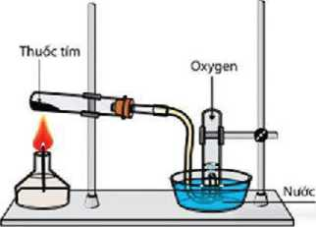
Câu 2: Bạn Vinh muốn tìm hiểu mối liên hệ có thể có giữa nhiệt độ trung bình của bẩu khí quyển với lượng khí thải carbon dioxide trên Trái Đất. Bạn ấy đã theo dõi hai đồ thị sau trong cáo tài liệu ở một thư viện.
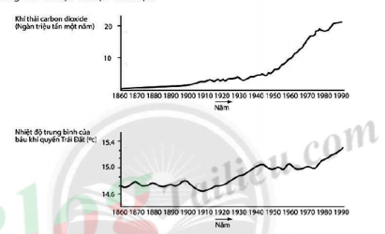
Từ hai đổ thị này, Vinh rút ra kết luận rằng sự gia tăng nhiệt độ trung bình của bầu khí quyển Trái Đất chắc chắn là do sự gia tăng của lượng khí thải carbon dioxide. Em rút ra được thông tin gì từ đồ thị dẫn tới kết luận của Vinh?
Câu 3: Hà thắc mắc: Que diêm hay thanh củi cũng là vật thể từ gỗ, tại sao khi một que diêm đang cháy gặp gió thổi tới thì diêm tắt nhưng khi một thanh củi đang cháy trong đống lửa ngoài trời mà gặp gió thì thanh củi cháy mãnh liệt hơn? Em hãy giải thích giúp Hà.
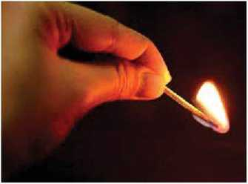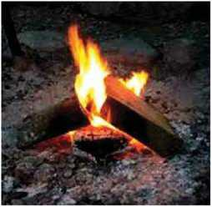
- Vở ghi, SGK, vở bài tập, Giấy A0, bút dạ nhiều màu
III. TIẾN TRÌNH BÀI DẠY:
A. Mở đầu:
Hoạt động 1: Khởi động
a. Mục tiêu: Tạo sự hứng thú cho học sinh trước khi vào bài mới, đồng thời nhắc lại những kiến thức đã được học trong chủ đề 3
b. Nội dung : Giáo viên tổ chức trò chơi, chiếu các từ khóa trên máy chiếu (hoặc đưa các tấm bảng có sẵn các từ khóa ). Học sinh chơi theo cặp, 1 học sinh diễn đạt, học sinh khác trả lời.
c. Sản phẩm: Học sinh trả lời được từ khóa
d. Cách thức tổ chức hoạt động:
Hoạt động của GV | Hoạt động của HS
- Thông báo luật chơi: có 3 đội chơi, mỗi đội gồm 2 thành viên. 1 người sẽ diễn đạt lại nội dung từ khóa sao cho không trùng với từ khóa, bạn còn lại sẽ đoán. Đội nào trong thời gian 1 phút đoán đúng được nhiều hơn thì chiến thắng. | - HS: ghi nhớ luật chơi
- Hướng dẫn HS thực hiện nhiệm vụ: GV chiếu các từ khóa lên màn hình ( hoặc đưa tờ giấy có từ khóa) để học sinh quan sát  Từ khóa: không khí, duy trì sự sống, duy trì sự cháy, chất khí, ô nhiễm không khí, quang hợp, khẩu trang, cháy rừng, núi lửa, đốt rơm rạ, bình oxygen… | - Các đội lần lượt chơi dưới sự hướng dẫn điều khiển của GV
- GV nhận xét, và yêu cầu cả lớp cho điểm từng đội chơi.  - GV chốt lại và đặt vấn đề vào bài: Những từ khóa chúng ta vừa tìm hiểu đều là nội dung chính của chủ đề oxygen- không khí. Bài học hôm nay chúng ta cùng tổng kết lại nội dung và làm bài tập. | - Lớp cho điểm từng đội và nhận xét đội chơi tốt nhất.
B. Hình thành kiến thức:
Hoạt động 2: Hệ thống hóa kiến thức.
a. Mục tiêu: Hệ thống kiến thức về oxygen và không khí dưới dạng sơ đồ tư duy.
b. Nội dung: Tổ chức cho HS hoạt động theo nhóm, vẽ sơ đồ tư duy về nội dung chính của bài. Sau đó đại diện 1,2 nhóm lên trình bày trước lớp. Nhóm còn lại nhận xét, phản biện.
c. Sản phẩm: Sơ đồ tư duy của học sinh
d. Tổ chức thực hiện:
Hoạt động của GV | Hoạt động của HS
- GV: giao nhiệm vụ cho HS  Yêu cầu Hs hoạt động theo nhóm, thảo luận về nội dung của chủ đề 3 : oxy- không khí dưới dạng sơ đồ tư duy, hoặc bảng biểu… | - HS: lắng nghe nhiệm vụ học tập
- GV: yêu cầu HS thực hiện nhiệm vụ  -Yêu cầu Hs thảo luận theo nhóm, trình bày theo ý tưởng của nhóm mình ( thời gian 10 phút) | - HS: thảo luận theo nhóm, trình bày về nội dung  - Đại diện nhóm trình bày, nhóm khác bổ sung. Yêu cầu nêu được
- GV: yêu cầu HS Báo cáo kết quả thảo luận  - GV yêu cầu đại diện 1,2 nhóm xong trước trình bày kết quả của nhóm mình, các nhóm khác lắng nghe, bổ sung | + Tính chất vật lí, vai trò của oxygen  + Thành phần của không khí, vai trò của không khí, sự ô nhiễm
Đánh giá kết quả thực hiện nhiệm vụ học tập  - GV: nhận xét kết quả thảo luận của học sinh, tổng kết kiến thức cho HS | không khí và biện pháp bảo vệ môi trường không khí,  - HS ghi nội dung kiến thức vào vở.
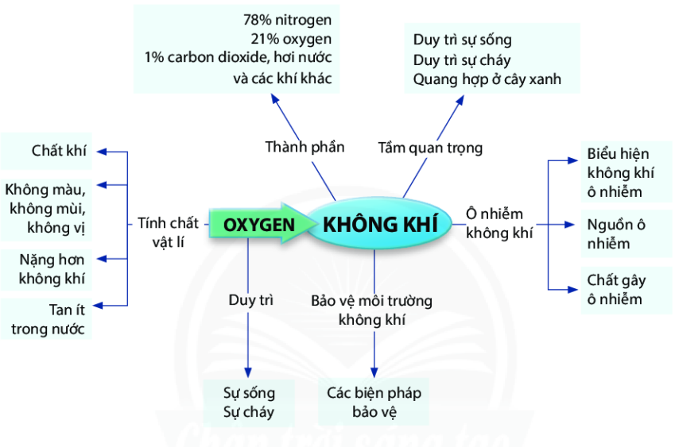

Hoạt động 3: Luyện tập
a. Mục tiêu : giúp HS ôn tập các kiến thức vừa luyện tập
b. Nội dung: hệ thống câu hỏi ôn tập dưới dạng tự luận và trắc nghiệm, chữa bài tập trong SGK và bài tập thêm
c. Sản phẩm: HS trả lời được câu hỏi của GV
d Tổ chức thực hiện: Vấn đáp hoặc hoạt động nhóm
Hoạt động của GV | Hoạt động của HS
- GV : yêu cầu Hs dựa vào kiến thức đã học, hoạt động cá nhân trả lời câu hỏi sau  Câu 1: Khi nào chúng ta cần sử dụng các biện pháp hỗ trợ nhằm cung cấp nguồn oxygen cho hoạt động hô hấp?  Câu 2: Tại sao trong bể nuôi cá cảnh thường lắp một máy bơm nước nhỏ để bơm nước liên tục đồng thời trồng thêm một số cây thủy sinh?  - GV: nhận xét chốt đáp án đúng  - GV: phát phiếu học tập, yêu cầu HS hoạt động theo nhóm làm bài tập sau: | - Hs hoạt động cá nhân, trả lời câu hỏi  Câu 1: Khi cơ quan hô hấp làm việc kém hiệu quả( suy hô hấp), khi bơi lặn dưới nước, khi leo trèo trên núi cao…  Câu 2: vì khí oxi tan ít trong nước nên cần cung cấp thêm oxi cho bể cá bằng cách lắp máy bơm nước, trồng thêm cây thủy sinh.  - Lớp nhận xét, bổ sung  - HS: hoạt động theo nhóm, hoàn thành phiếu học tập
PHIẾU HỌC TẬP
Câu 1: Trong phòng thí nghiệm người ta thường điều chế khí oxỵgen bằng cách phân huỷ một số hợp chất giàu oxygen như potassium permanganate (còn gọi là thuốc tím, kí hiệu hoá học là KMn0₄). Khí oxỵgen được thu bằng phương pháp đẩy nước ra khỏi ống nghiệm đựng đẩy nước úp ngược trong chậu nước, minh hoa như hình sau
a. Tại sao có thể thu khí oxygen bằng phương pháp đẩy nước?
b. Dấu hiệu nào cho em biết ống nghiệm chứa đầy khí oxygen?

Câu 2: Bạn Vinh muốn tìm hiểu mối liên hệ có thể có giữa nhiệt độ trung bình của bẩu khí quyển với lượng khí thải carbon dioxide trên Trái Đất. Bạn ấy đã theo dõi hai đồ thị sau trong các tài liệu ở một thư viện.
Từ hai đổ thị này, Vinh rút ra kết luận rằng sự gia tăng nhiệt độ trung bình của bầu khí quyển Trái Đất chắc chắn là do sự gia tăng của lượng khí thải carbon dioxide. Em rút ra được thông tin gì từ đồ thị dẫn tới kết luận của Vinh?
Câu 3: Hà thắc mắc: Que diêm hay thanh củi cũng là vật thể từ gỗ, tại sao khi một que diêm đang cháy gặp gió thổi tới thì diêm tắt nhưng khi một thanh củi đang cháy trong đống lửa ngoài trời mà gặp gió thì thanh củi cháy mãnh liệt hơn? Em hãy giải thích giúp Hà.
Hướng dẫn giải:
Câu 1:
a) Khí oxygen tan rất ít trong nước nên cóthểthu bằng phương pháp đẩy nước ra khỏi ống nghiệm và chiếm chỗ của nước.
b) Nước trong ống nghiệm bị đẩy ra hoàn toàn.
Câu 2:
Đề cập tới sự gia tăng của cả nhiệt độ (trung bình) và khí thải carbon dioxide.
- Vì từ năm 1910, cả hai đồ thị đều bắt đẩu tăng lên.
- Nhìn chung càng có nhiều khí thải carbon dioxide thì nhiệt độ trung bình của bầu khí quyển Trái Đất càng tăng lên.
Câu 3:
Gió làm nguội nhanh chóng bề mặt nhỏ bé của que diêm tới nhiệt độ thấp hơn nhiệt độ cháy của gỗ làm cho diêm tắt. Tuy nhiên, gió không thể làm nguội nhanh một diện tích rộng lớn của thanh củi đang cháy và hơn nữa gió còn làm tăng lượng oxỵgen từ không khí thổi vào để đốt cháy thanh củi làm chothanh củi cháy mãnh liệt hơn.
- GV: gọi đại diện từng nhóm lên trình bày kết quả từng câu  - GV nhận xét, chốt đáp án đúng./  - GV cho các nhóm tự chấm điểm lẫn nhau |  | - HS đại diện các nhóm trình bày kết quả thảo luận của nhóm mình  - nhóm khác nhận xét bổ sung
Hoạt động 4: Vận dụng
a. Mục tiêu: Vận dụng kiến thức đã học để làm những bài tập trắc nghiệm liên quan đến tính chất vật lí của oxi, sự ô nhiễm không khí và bảo vệ bầu không khí trong lành, tránh ô nhiễm.
b. Nội dung: Tổ chức trò chơi “ Bức tranh bí ẩn”, trả lời câu hỏi liên quan để tổng kết nội dung bài.
c. Sản phẩm: Học sinh tham gia tích cực trò chơi, đoán được bức tranh bí ẩn đằng sau
d. Tổ chức thực hiện: GV tổ chức trò chơi
- GV chiếu slide lên, mỗi một mảnh ghép tương ứng với một câu hỏi. Trả lời đúng được mở một mảnh ghép, trả lời sai bị mất lượt
Câu 1: Khí oxygen dùng trong đời sống được sản xuất từ nguồn nguyên liệu nào?
A. Nước. B.Từ khí carbon dioxide.
C. Từ không khí. D. Từ thuốc tím (potassium permanganate).
Đáp án c. Oxỵgen được sản xuất từ không khí. Người ta hoá lỏng khòng khí xuống dưới -196°c và áp suất cao, ở điều kiện nàỵ không khí sẽ hoá lỏng. Sau đó nâng lên nhiệt độ dưới -183 °c để nitrogen bay hơi và thu riêng nitrogen. Khi khí nitrogen đã hết thì còn lại chủ yếu là oxỵgen.
Câu 2: Khi một can xăng do bất cẩn bị bốc cháỵ thì chọn giải pháp chữa cháy nào được cho dưới đây phù hợp nhất?
A. Phun nước.
B. Dùng cát đổ trùm lên.
C. Dùng bình chữa cháỵ gia đình để phun vào.
D. Dùng chiếc chăn khô đắp vào.
Đáp án B. Dùng cát đổ lên. Cát sẽ giúp ngăn cách oxỵgen tiếp xúc với xăng nên sự cháy sê tắt. Nếu dùng nước thì xăng càng chảy loang ra theo nước và đám cháy khó dập tắt hơn. Bình chữa cháy gia đình thì quá nhỏ để có thể dập tắt đám cháy của can xăng. Do đám cháy lớn từ can xăng nên không dùng chăn vì chăn có thể bị cháy.
Câu 3: Thành phẩn nào của kk là nguyên nhân chủ yếu gây ra hiệu ứng nhà kính?
A. Oxygen. B. Hidrogen.
C. Carbon dioxide. D. Nitrogen.
Câu 4: Khi nào thì môi trường không khí được xem là bị ô nhiễm?
A. Khi xuất hiện thêm chất mới vào thành phẩn không khí.
B. Khi thay đổi tỉ lệ % các chất trong môi trường không khí.
C. Khi thay đổi thành phẩn, tỉ lệ các chất trong môi trường không khí và gâỵ ảnh hưởng đến sức khoẻ con người và các sinh vật khác.
D. Khi tỉ lệ % các chất trong môi trường kk biến động nhỏquanh tỉ lệ chuẩn.
Câu 5: Hoạt động nông nghiệp nào sau đâỵ không làm ô nhiễm môi trường kk?
A. Đốt rơm rạ sau khi thu hoạch.
B. Tưới nước cho câỵ trổng.
C. Bón phân tươi cho cây trổng.
D. Phun thuốc trừ sâu để phòng sâu bọ phá hoại cây trổng.
Câu 6: Biểu hiện nào sau đây không phải là biểu hiện của sựô nhiễm môi trường?
A. Không khí có mùi khó chịu.
B. Da bị kích ứng, nhiễm các bệnh đường hôhấp.
C. Mưa axit, bấu trời bị sương mù cả ban ngày.
D. Buổi sáng mai thường có sương đọng trên lá.
- Bức tranh bí ẩn là tình trạng ô nhiễm không khí tại Việt Nam. Từ đó liên hệ thực tế, yêu cầu Hs rút ra trách nhiệm của học sinh trong việc bảo vệ bầu không khí trong lành
Hoạt động 5: Tìm tòi mở rộng- hướng dẫn về nhà
- Nhiệm vụ nhóm 1,2: Cho các cụm từ gổm: "ô nhiễm không khí" "khí thải công nghiệp" "khói bụi do núi lửa, do cháy rừng" "hậu quả", "khí thải do đốt rác thải" "hiệu ứng nhà kính" "nguyên nhân" "hạn chế đốt rác thải sinh hoạt", "biện pháp hạn chế" "bệnh đường hô hấp" "mưa axit","trồng nhiều câỵ xanh""sửdụng tiết kiệm năng lượng" "khí thải của các phương tiện giao thông", "chế tạo các loại động cơ tiết kiệm năng lượng" "xử lí rác thải đúng quỵ trình".
Em hãy lập một sơ đồ hình câỵ phù hợp nhất với các dữ liệu trên để tổng kết kiến thức về chủ đề không khí.
- Nhiệm vụ nhóm 3,4: Thiết kế 1 poster ở dạng tranh cổ động để tuyên truyền mọi người bảo vệ môi trường không khí nơi ở của mình?
- Yêu cầu HS xem trước bài mới.
C. Dặn dò:
- Thực hiện nhiệm vụ về nhà ở phần vận dụng giáo viên giao
- Học sinh làm bài tập SGK, SBT
- Chuẩn bị bài mới trước khi lên lớp
D. Kiểm tra đánh giá:
- Kết thúc bài học, Gv cho học sinh tự đánh giá theo bảng sau
Họ và tên học sinh: …………………………..
Các tiêu chí | Tốt | Khá | TB | Chưa đạt
Chuẩn bị bài trước khi đến lớp
Mức độ tích cực trong học tập
Mức độ hợp tác trong hoạt động nhóm
Khả năng thực hành thí nghiệm
******************************************************

